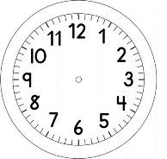

INÍCIO:

MATEMÁTICA

1. EDUARDO COMPROU UM PICOLÉ POR 2 REAIS E UM SUCO POR 3 REAIS. SABENDO QUE ELE PAGOU COM UMA ÚNICA NOTA E NÃO TEVE TROCO. QUE NOTA FOI ESSA?

2. UM SAQUINHO DE PIPOCA CUSTA 2 REAIS. LORENZO COMPROU 3. QUANTO ELE GASTOU? ASSINALE COM X A SUA RESPOSTA.

3. ANA JÚLIA FOI ATÉ A LOJA DE BRINQUEDOS COM SUA MÃE.
ELA POSSUI ESSA QUANTIA:

ASSINALE UM X NOS BRINQUEDOS QUE ELA PODE COMPRAR.

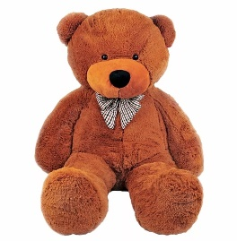
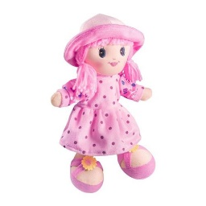

R$ 25,00
R$ 3,00
R$ 15,00
R$ 10,00

